Roczny raport z wdrożenia rozporządzenia Rady (WE) 812/2004 - 2017

Państwo członkowskie: Polska

Okres odniesienia: 2017

Data: sierpień 2018 r.

Autor:

- Katarzyna Kamińska – Departament Rybołówstwa, Ministerstwo Gospodarki Morskiej i Żeglugi Śródlądowej (email: K.kaminska@mgm.gov.pl ).

Streszczenie

W 2008 r. Ministerstwo Rolnictwa i Rozwoju Wsi zakupiło 500 szt. pingerów AQUATEC AQUAmark i przekazało armatorom statków rybackich. Jednocześnie, w 2015 r. przeprowadzono szczegółową kontrolę ich sprawności za pomocą testera do pingerów (253 sztuki pingerów wymagały wymiany). Od końca 2015 r., po kontroli sprawności pingerów zakupionych przez MRiRW w 2008 r. (AQUATEC AQUAmark 100), Ministerstwo Gospodarki Morskiej i Żeglugi Śródlądowej nie kontrolowało już stanu ewidencyjnego pingerów na jednostkach połowowych, oraz nie monitorowało dokonywanych wymian pingerów pomiędzy jednostkami. Armatorzy zostali poinformowani, że obowiązek wyposażenia ich statków w pingery, tam gdzie jest to wymagane, spoczywa na nich, a nie na organach administracji
i jednocześnie zwrócono ich uwagę na to, że mają obowiązek wymiany urządzeń niesprawnych na sprawne. Grupowy zakup nowych urządzeń odstraszających walenie – pingerów, planowany jest po wejściu w życie rozporządzenia o środkach technicznych w rybołówstwie, w oparciu o środki Europejskiego Funduszu Morskiego i Rybackiego na lata 2014-2020.

W 2017 r. podczas kontroli statków rybackich dokonywanych przez inspektorów rybołówstwa morskiego z Okręgowego Inspektoratu Rybołówstwa Morskiego w Szczecinie (OIRM) – sprawującego nadzór nad rybołówstwem komercyjnym w polskiej części obszaru ICES 24, nie stwierdzono przypadku braku pingerów. W 2017 r. polska administracja rybołówstwa morskiego również nie otrzymała żadnych informacji z zagranicy o naruszeniach przepisów rozporządzenia 812/2004 przez statki rybackie o polskiej przynależności.

W 2017 roku kontynuowano Program Monitorowania Przypadkowych Połowów Waleni, który od 2015 r. jest częścią Narodowego Programu Zbioru Danych Rybackich.
Ogółem, prowadzono obserwacje na 8 jednostkach powyżej 15 m operujących z 4 portów, 1 jednostce poniżej 15 m (Kołobrzeg), oraz 4 łodziach rybackich operujących w obrębie Zatoki Gdańskiej. W ramach realizacji Programu, obserwatorzy przebywali w morzu przez 50 dni, w tym 24 dni na jednostkach prowadzących połowy przy użyciu włoków pelagicznych (OTM) oraz 8 dni w rejsach, gdy połowy prowadzono przy użyciu sieci stawnych (GNS), a także 12 dni na jednostce poławiającej włokiem dennym (OTB), oraz 6 dni na jednostce poławiającej hakami (LLD). W trakcie każdego z tych rejsów celem obserwacji były ewentualne przypadki złowienia lub zaplątania się w sieci waleni, bądź innych ssaków morskich, a także ptaków morskich i chronionych gatunków ryb, takich jak parposz (Alosa fallax) czy jesiotr ostronosy (Acipenser oxyrhynchus).
Podczas obserwacji prowadzonych w 2017 r., nie stwierdzono przyłowu żadnego ssaka morskiego ani ptaka, nie zaobserwowano również przyłowu chronionych gatunków ryb.

Akustyczne Urządzenia Odstraszające

- Informacje ogólne.

Zgodnie z rozporządzeniem Rady (WE) 812/2004, Polska zobowiązana jest do stosowania urządzeń odstraszających walenie, na jednostkach o długości równej lub większej niż 12 m, przy zastosowaniu sieci stawnych skrzelowych lub oplątujących, w granicach wód morskich w obszarze ICES 24.
W 2008 r. jednostki połowowe poławiające pod banderą polską otrzymały 500 sztuk pingerów AQUATEC AQUAMARK 100, przeznaczonych zwłaszcza do odstraszania morświnów (Phocoena phocoena), jedynego gatunku walenia na stałe występującego w Morzu Bałtyckim. Ponadto, w czerwcu 2010 r. Okręgowy Inspektorat Rybołówstwa w Szczecinie zamówił, a we wrześniu 2010 odebrał z Danii specjalne urządzenia - detektory działania pingerów.
Szczegółowa kontrola sprawności wszystkich urządzeń została dokonana w 2015 r. i wykazała, że 253 sztuki pingerów wymagają wymiany. Ministerstwo zwróciło się z prośbą do armatorów posiadających urządzenia odstraszające walenie - pingery, o wymianę niesprawnych urządzeń.
Od końca 2015 r., po kontroli sprawności pingerów zakupionych przez MRiRW w 2008 r. (AQUATEC AQUAmark 100), nie kontrolowano już stanu posiadania pingerów przez jednostki połowowe, oraz nie monitorowano dokonywanych wymian pingerów pomiędzy jednostkami. Uczulono jednocześnie armatorów o konieczności zakupu nowych urządzeń w miejsce urządzeń niesprawnych, we własnym zakresie. Zakup nowych urządzeń odstraszających walenie – pingerów, planowany jest po wejściu w życie rozporządzenia o środkach technicznych w rybołówstwie, w oparciu o środki Europejskiego Funduszu Morskiego i Rybackiego na lata 2014-2020.
W ramach polskiego Programu Operacyjnego „Rybactwo i Morze”, planowane jest dofinansowanie zakupu urządzeń odstraszających walenie - pingerów dla pojedynczych rybaków, w wysokości 50% ceny, a w przypadku gdy urządzenia będą zakupywane zbiorowo np. w ramach organizacji rybackich, możliwe będzie dofinansowanie z Programu nawet do 100% ceny urządzeń.
Ponadto, WWF Polska zakupił w ramach projektu „Ochrona ssaków i ptaków morskich i ich siedlisk” - współfinansowanego przez Unię Europejską ze środków Funduszu Spójności w ramach Programu Operacyjnego „Infrastruktura i Środowisko” i zaoferował bezpłatną dystrybucję 300 sztuk pingerów (tzw. banana pinger firmy Fishtec Marine, z wymienną baterią) dla polskich jednostek rybackich, poniżej 12 m, w celu dodatkowej ochrony morświnów przed przypadkowym połowem.
1.1. Opis floty posiadającej pingery.

Metier | Fishing Area | Total fishing effort
 |  | No. of vessels | % of vessels using pingers |  | No. of trips | Days at sea |  | Months of operations |  | Total lenght of nets* (km) |  | Total soaktime (h)
Demersal fish | 27.III.d.24 | 4 | 75 |  | 54 | 118 |  | January-December |  | 1086 |  | 1586

2. Akustyczne urządzenia odstraszające Artykuły 2 i 3 Rozporządzenia Rady (WE) 812/2004.
  - Działania ochronne
Fleet segment | Fishing Area | % of vessels using pingers | Pinger characteristics | Other mitigation measures
GNS | 27.III.d.24 | 75 | AQUAmark aquatec 100 | No other measures

3.Monitoring i ocena.
3.1. Monitoring i ocena efektów wykorzystania pingerów.

Ze względu na bardzo niską liczebność waleni w obszarach wykorzystywanych do połowów przez statki pływające pod polską banderą w Morzu Bałtyckim, ocena taka nie była możliwa do wykonania.

3.2. Raport dotyczący specyfikacji działań kontrolnych w momencie wykorzystywania pingerów przez rybaków (art. 2.4).

Stosowanie pingerów przez statki o długości powyżej lub równe 12 m posiadające zezwolenie na sieci stawne, jest kontrolowane przez Okręgowy Inspektorat Rybołówstwa Morskiego w Szczecinie, a także przez zagraniczne służby kontrolne, podczas połowów w podobszarze ICES 24, gdzie zgodnie z załącznikiem I rozporządzenia 812/2004, stosowanie pingerów na sieciach stawnych skrzelowych i oplątujących jest obowiązkowe. Pingery będące w posiadaniu polskich jednostek łowiących w podobszarze ICES 24 są używane przez te jednostki w podobszarach 25 i 26 ICES w przypadku używania tych samych narzędzi połowowych, co w ICES 24.
Obserwacje dotyczące stosowania urządzeń odstraszających walenie odbywają się podczas kontroli inspektorów ds. rybołówstwa dotyczącej połowów w podobszarach ICES 24. Odbywają się one naocznie poprzez sprawdzanie obecności pingerów na sieciach, przy wyciąganiu sieci, albo kontroli sieci znajdujących się już na pokładzie statku. Ponadto, podczas kontroli w portach jednostek rybackich, które zobowiązane są stosować pingery w czasie rejsu, inspektorzy sprawdzają czy urządzenia odstraszające znajdują się na burcie statku (z reguły są już odłączone od sieci rybackich).
Zgodnie z naszą wiedzą, rybacy wykorzystywali dotychczas tylko pingery typu Aquatec AQUAmark 100, spełniające wymagania techniczne określone w Załączniku II rozporządzenia 812/2004. Jednakże, w związku z faktem, że pingery zakupione przez Ministerstwo w 2008 r. nie posiadały wymiennej baterii, ocenia się, że w chwili obecnej pewna część tych urządzeń może już być niesprawna i istnieje konieczność zakupu nowych urządzeń.

3.3. Derogacja

Nie dotyczy Polski.

3.4 Całościowa ocena.

W przypadku obszaru południowego Bałtyku, gdzie w oparciu o wyniki projektu SAMBAH stwierdzono stosunkowo niską liczebność morświnów, niezwykle trudno jest ocenić efektywność stosowania pingerów.
Armatorzy statków rybackich coraz częściej pytają o możliwość zakupu pingerów, a Departament Rybołówstwa Ministerstwa Gospodarki Morskiej i Żeglugi Śródlądowej wyraził gotowość w pośredniczeniu i pomocy przy ich zakupie.
Niewątpliwie, istotnym wsparciem dla armatorów w indywidualnym zakupie pingerów, będzie możliwość ubiegania się o sfinansowanie zakupu takich urządzeń ze środków unijnych, w ramach Europejskiego Funduszu Morskiego i Rybackiego na lata 2014-2020. W Polsce planowane jest dofinansowanie z Programu Operacyjnego „Rybactwo i Morze”, zakupu urządzeń odstraszających walenie w wysokości od 50% do 100% ceny urządzeń, w momencie wejścia w życie rozporządzenia o środkach technicznych w rybołówstwie.

Program Obserwatorów
4. Ogólna informacja dotycząca wdrożenia Artykułów 4 i 5 Rozporządzenia Rady (WE) 812/2004.

Program Monitorowania Przypadkowych Połowów Waleni w 2017 r. był realizowany, tak jak w latach poprzednich, przez Morski Instytut Rybacki – Państwowy Instytut Badawczy (National Marine Fisheries Research Institute) w Gdyni. Od 2015 r. program jest realizowany w ramach Narodowego Programu Zbioru Danych Rybackich.
Ogółem, prowadzono obserwacje na 8 jednostkach powyżej 15 m operujących z 4 portów, 1 jednostce poniżej 15 m (Kołobrzeg), oraz 4 łodziach rybackich operujących w obrębie Zatoki Gdańskiej. W ramach realizacji Programu, obserwatorzy przebywali w morzu przez 50 dni, w tym 24 dni na jednostkach prowadzących połowy przy użyciu włoków pelagicznych (OTM) oraz 8 dni w rejsach, gdy połowy prowadzono przy użyciu sieci stawnych (GNS), a także 12 dni na jednostce poławiającej włokiem dennym (OTB), oraz 6 dni na jednostce poławiającej hakami (LLD). Należy wskazać, że przy większych jednostkach, liczba dni w morzu różniła się znacząco od liczby dni kiedy dokonywano połowy. Było to spowodowane przemieszczaniem się jednostek w czasie jednego rejsu na różne akweny.
W przypadku sieci stawnych, w 2017 r. dokonano obserwacji na 4 łodziach poniżej 15 m w rejonie Zatoki Gdańskiej, biorąc pod uwagę między innymi rekomendację ASCOBANS, która wskazuje, że na Morzu Bałtyckim przyłowy morświnów częściej zdarzają na łodziach poniżej 15 m, zwłaszcza biorąc pod uwagę, że takich jednostek pływających pod polską banderą jest znacznie więcej niż jednostek powyżej 15 m.
W 2017 r. obserwacje prowadzono w okresie od marca do września. Kontynuacja obserwacji w czwartym kwartale 2017 r. okazała się niemożliwa z uwagi albo na ograniczenia pogodowe, albo brak dostępności miejsca dla obserwatorów na jednostkach rybackich, albo z uwagi na ograniczoną aktywność połowową wybranych segmentów floty rybackiej.
W czasie rejsów jednostkami powyżej 15 metrów, jak i poniżej 15 metrów, dokonywano obserwacji pod kątem obecności i przyłowu waleni i innych ssaków morskich. Ponadto, program monitorowania przypadkowych połowów waleni, obejmował obserwacje przypadkowego połowu ptaków morskich oraz zagrożonych gatunków ryb takich jak parposz (Alosa fallax) czy ryb pochodzących z programów re-introdukcji, takich jak jesiotr ostronosy (Acipenser oxyrhynchus).
W żadnym z 24 monitorowanych dni połowów włokiem pelagicznym, oraz 8 monitorowanych dni połowów sieciami stawnymi, a także 12 dni monitoringu włokiem dennym, 6 dni taklami, nie stwierdzono w sieci waleni, innych ssaków morskich czy ptaków. Nie stwierdzono również chronionych gatunków ryb, takich jak parposz (Alosa fallax) czy jesiotr ostronosy (Acipenser oxyrhynchus).
Pełny raport z Programu Monitorowania Przypadkowych Połowów Waleni w 2017 r. znajduje się w załączniku.

- Monitoring.
5.1. Opis nakładu połowowego i obecności obserwatorów podczas połowów włokiem pelagicznym.

Tab. 3 Description of fishing effort and observer in towed gear
Fleet segment (refer to code in Table 1 | ICES subarea | Total fishing effort |  |  |  |  | Total observer effort achieved |  |  |  |  | Coverage % days at sea
 |  | No of vessels | No of trips | Days at sea | No of hauls | Average towing time (hours/day) | No of vessels | No of trips | Days at sea | No of hauls | Average towing time (hours/day)
OTM | 24 | 25 | 403 | 969 |  |  | 0 | 0 | 0 |  |  | 0,00%
OTM | 25 | 73 | 1665 | 3850 |  |  | 4 | 6 | 13 |  |  | 0.34%
OTM | 26 | 56 | 3087 | 3796 |  |  | 3 | 5 | 10 |  |  | 0.26%
OTM | 27 | 4 | 15 | 38 |  |  | 0 | 0 | 0 |  |  | 0,00%
OTM | 28 | 3 | 89 | 174 |  |  | 0 | 0 | 0 |  |  | 0,00%
OTM | 29 | 2 | 3 | 18 |  |  | 0 | 0 | 0 |  |  | 0,00%
OTM | 31 | 0 | 0 | 0 |  |  | 0 | 0 | 0 |  |  | 0,00%

  - Opis nakładu połowowego i obecności obserwatorów podczas połowów sieciami stawnymi.
Tab. 4 Description of fishing effort and observer in static gear
Fleet segment (refer to code in Table 1 | ICES subarea | Total fishing effort |  |  |  |  | Total observer effort achieved |  |  |  |  | Coverage % days at sea
 |  | No of vessels | No of trips | Days at sea | Total length of nets (km) | Average soak time (hours/day) | No of vessels | No of trips | Days at sea | Total length of nets (km) | Average soak time (hours/day)
GNS | 24 | 2 | 5 | 25 |  |  | 0 | 0 | 0 |  |  | 0,00%
GNS | 25 | 8 | 91 | 225 |  |  | 0 | 0 | 0 |  |  | 0,00%
GNS | 26 | 10 | 86 | 114 |  |  | 0 | 0 | 0 |  |  | 0,00%

- Oszacowanie przypadkowych połowów.
6.1. Udział przypadkowych połowów w podziale na segment floty i poławiane gatunki celowe.

Tab. 5 Bycatch by species and fleet segment
Fleet segment (refer to code in Table 1) | ICES Subarea | Main target species | Pinger in use? (yes/no) | Cetacean species bycaught | Number of incidents | Number of specimens
GNS | 25 | Cod | no | no | 0 | 0
GNS | 26 | Cod | no | no | 0 | 0
OTM | 24 | Herring, sprat | no | no | 0 | 0
OTM | 25 | Herring, sprat | no | no | 0 | 0
OTM | 26 | Herring, sprat | no | no | 0 | 0

Obserwowany przyłów waleni w podziale na narzędzia połowowe.
Tab. 6 Bycatch rate by fleet segment and target species
Fleet segment or other stratum | Cetacean species (scientific name) | Bycatch expressed per unit of fishing effort | Total bycatch estimate | CV percent
GNS (ICES 25-26) | no | 0 | 0
OTM (ICES 24-26) | no | 0 | 0

Odnotowanie Przypadkowych Połowów
Od początku prowadzenia Programu Monitorowania Przypadkowych Połowów Waleni, to jest od 2006 r., nie odnotowano przypadkowego połowu walenia podczas prowadzenia programu obserwatorów. Odnotowano natomiast przyłów chronionych gatunków ryb (Alosa sp.), ptaków i fok.

7. i 8. Dyskusja i konkluzje.
W sytuacji Polski, gdy prowadząc program pilotażowy w latach 2006-2009, oraz kontynuując program monitorowania w kolejnych latach 2010-2017, nie stwierdzono obecności waleni, uzyskanie współczynnika zmienności nie przekraczającego 0.3, wynikającego z Aneksu III Rozporządzenia WE 812/2004, jest niemożliwe do spełnienia, gdyż wymagałoby monitorowania około 80% nakładu połowowego.
Jednakże, biorąc pod uwagę reformę systemu zbioru danych pochodzących z rybołówstwa (Data Collection Framework) i dostosowaniem go do wymogów Wspólnej Polityki Rybackiej, a także biorąc pod uwagę zapisy nowej ustawy o rybołówstwie morskim z dnia 19 grudnia 2014 r. (tekst jednolity Dz.U.2018.514), Program Monitorowania Przypadkowych Połowów Waleni został w 2015 r. włączony do Narodowego Programu Zbioru Danych Rybackich.
Ponadto, zgodnie z ww. ustawą o rybołówstwie morskim, przypadkowe połowy ssaków morskich muszą również zostać odnotowane w dziennikach połowowych, natomiast rozporządzenie o wymiarach i okresach ochronnych z 2016 r. (Dz. U.2016.1494), nadaje również obowiązek wpisywania do dzienników połowowych przyłowu ptaków morskich. Obowiązek ten został utrzymany po zmianach rozporządzenia w 2017 r. (Dz.U.2017.1361) oraz w
2018 r. (Dz.U.2018. poz. 674).
Jednocześnie, w dniu 12 lipca 2016 r. Komisja Europejska wydała Decyzję Wykonawczą Komisji (UE) 2016/1251 z dnia 12 lipca 2016 r., w sprawie przyjęcia wieloletniego unijnego programu gromadzenia danych, zarządzania nimi i ich wykorzystywania w sektorze rybołówstwa i akwakultury na lata 2017–2019. W ww. decyzji zobowiązuje się Państwa do zbioru „danych służących do oceny wpływu unijnego rybołówstwa na ekosystem morski na wodach Unii oraz poza wodami Unii”. Decyzja Komisji została uzupełniona Rozporządzeniem 2017/1004. Powinno się to wiązać z wypracowaniem nowej metodyki i zakresu monitoringu przypadkowych połowów zarówno waleni, jak i innych chronionych gatunków organizmów morskich i ptaków morskich w krajach unijnych, specyficznych dla poszczególnych regionów morskich, również na potrzeby końcowych użytkowników danych, w tym konwencji morskich (jak HELCOM czy OSPAR) oraz Ramowej Dyrektywy ws. Strategii Morskiej.

9. Załącznik

Raport
z realizacji
Programu Monitorowania Przypadkowych Połowów Waleni
w 2017 roku

(temat: NP-17/MOR)

Kordian Trella

Gdynia, luty 2018 roku

Raport
z realizacji
Programu Monitorowania Przypadkowych Połowów Waleni
w 2017 roku

(temat: NP-17/MOR)

Kordian Trella

Spis treści

1.Wprowadzenie 12
2. Materiał i metody 13
3. Wyniki 15
3.1. Monitoring połowów włokami pelagicznymi 15
3.2. Monitoring sieci stawnych (netów) 16
3.3. Monitoring połowów wykonywanych włokami dennymi (OTB) oraz przy użyciu takli (haków) 18
4. Wnioski 19
Załącznik I 20
Załącznik II 21
Załącznik III 22

1.Wprowadzenie

Monitorowanie przypadkowych połowów waleni wynika z realizacji przepisów Rozporządzenia Rady (WE) nr 812/2004 z dnia 26 kwietnia 2004 r. (zwanego dalej rozporządzeniem 812/2004) ustanawiającego środki dotyczące przypadkowych połowów waleni w rybołówstwie oraz zmieniającego rozporządzenie (WE) nr 88/98 (Dz. U. UE L 150 z 30.04.2004 r., str.12 z późniejszymi zmianami), według których Polska została zobowiązana do realizacji Programu obserwatorów od dnia 1 stycznia 2006 r.
Prace w programie są planowane i rozliczane w cyklu rocznym, zgodnie z Art. 6 Rozporządzenia 812/2004 i przekazywane do Komisji do dnia 1 czerwca następnego roku.
W 2017 roku obserwacje przypadkowych połowów waleni były realizowane w ramach podtematu Narodowego Programu Zbioru Danych Rybackich w okresie od marca do września 2017 roku. Kontynuacja tych obserwacji w czwartym kwartale 2017 r. okazała się niemożliwa z uwagi albo na ograniczenia pogodowe, albo brak dostępności miejsca dla obserwatorów na jednostkach rybackich, albo z uwagi na ograniczoną aktywność połowową wybranych segmentów floty rybackiej.
Celem Programu było monitorowanie połowów rybackich na kutrach o długości równej lub przekraczającej 15m, prowadzących połowy przy użyciu sieci stawnych skrzelowych o prześwicie oczka powyżej 80mm, włoków pelagicznych oraz połowów prowadzonych taklami w roku 2017 pod kątem przypadkowych połowów waleni w Polskich Obszarach Morskich.

2. Materiał i metody
Obserwacje na pokładzie kutrów rybackich prowadzone były przez pracowników MIR-PIB, którzy byli przeszkoleni i zapoznani z metodyką badań pod kątem monitorowania przypadkowych połowów waleni (Załącznik 1). Większość z wymienionych w załączniku obserwatorów uczestniczyła w poprzednich latach w rejsach w ramach Programu Monitorowania Przypadkowych Połowów Waleni.
Ogółem w 2017 roku prowadzono obserwacje na 8 jednostkach powyżej 15 m długości operujących z 4 portów; 1 jednostce o długości poniżej 15 m (Kołobrzeg) i 4 łodziach rybackich operujących w obrębie Zatoki Gdańskiej (Tab. 1). W ramach realizacji Programu obserwatorzy przebywali w morzu przez 50 dni, w tym 24 dni na jednostkach prowadzących połowy przy użyciu włoków pelagicznych (OTM); 8 dni na łodziach poławiających sprzętem stawnym (GNS), 12 dni na jednostce poławiającej włokiem dennym (OTB) oraz 6 dni na jednostce poławiającej hakami (LLD).
Podobnie jak w latach 2012-2016 roku, liczba dni pobytu w morzu (days at sea) różniła się dość znacząco od liczby dni, w których wykonywano obserwacje. Było to związane z czasem dotarcia jednostki na łowisko, czasem rozpoczęcia połowów i ich zakończeniem. Stąd też faktyczny czas działalności rybackiej, w stosunku do liczby dni w morzu, wynosił odpowiednio: dla narzędzi stawnych (netów) – 100,0%, dla włoków pelagicznych – 70,8%, dla włoków dennych – 66,7%, zaś dla połowów taklowych – 50,0% (tabela 2). Ponieważ, w Załączniku II stosowana jest formuła „days at sea”, stąd też przyjęto taką również dla czasu pobytu w morzu obserwatorów. W trakcie każdego z tych rejsów prowadzono obserwacje odnośnie ewentualnych przypadków złowienia lub zaplątania się w sieci waleni, bądź innych ssaków morskich.
Na podstawie sprawozdań rejsowych przedstawionych przez obserwatorów dokonano analizy obserwowanego nakładu połowowego przy użyciu net i włoków pelagicznych w relacji do aktywności połowowej floty spełniającej kryteria Rozporządzenia 812/2004. Dane dotyczące aktywności floty rybackiej przedstawiono w oparciu o informację otrzymaną z CMR z dnia 5 lutego 2018 roku.
Tabela 1. Liczba monitorowanych dni połowowych w rozbiciu na jednostki i typ narzędzia połowowego (oraz długość jednostki).

Jednostka | Typ narzędzia połowowego |  |  |  | Port | Podobszar ICES na którym prowadzono obserwacje
 | GNS | LLD | OTB | OTM
Kutry o długości powyżej 15 m
HEL-150 |  |  |  | 7 | Hel | 25-26
KOŁ-180 |  |  |  | 7 | Kołobrzeg | 25
KOŁ-6 |  |  |  | 4 | Kołobrzeg | 25
UST-31 |  |  | 3 |  | Ustka | 25
UST-37 |  | 6 |  |  | Ustka | 26
UST-52 |  |  | 9 |  | Ustka | 25
WŁA-11 |  |  |  | 2 | Władysławowo | 26
WŁA-71 |  |  |  | 2 | Władysławowo | 26
Kutry o długości poniżej 15 m
KOŁ-64 |  |  |  | 2 | Kołobrzeg | 25
Łodzie rybackie
MEC-8 | 2 |  |  |  | Mechelinki | 26
OKS-1 | 4 |  |  |  | Oksywie | 26
REW-18 | 1 |  |  |  | Rewa | 26
REW-6 | 1 |  |  |  | Rewa | 26
Razem | 8 | 6 | 12 | 24 |  | 50

Tabela 2. Procentowy udział dni połowowych w liczbie dni rejsowych
Rodzaj sprzętu połowowego | Liczba dni w morzu | Liczba dni, w których wykonywane były połowy | Udział dni połowowych w liczbie dni rejsowych
Nety (GNS) | 8 | 8 | 100.0%
Włok pelagiczny (OTM) | 24 | 17 | 70.8%
Włok denny (OTB) | 12 | 8 | 66.7%
Haki (LLD) | 6 | 3 | 50.0%
Razem | 50 | 36 | 72.0%

3. Wyniki

3.1. Monitoring połowów włokami pelagicznymi

Zgodnie z Załącznikiem III Rozporządzenia 812/2004, monitorowanie połowów wykonywanych przy użyciu włoków pelagicznych winno odbywać się na obszarze Bałtyku na południe od 59ºN w okresie całego roku, a na północ od 59ºN tylko w okresie od 1 czerwca do 30 września. W podobszarach ICES 24-31, w 2016 roku polskie kutry o długości 15 metrów i powyżej, prowadziły połowy włokami pelagicznymi przez 8.840 dni (dane z dnia 5 lutego
2018 r). Połowy prowadzone były głównie w podobszarach 25 i 26, gdzie połowy trwały przez 7.641 dni (86,4%).
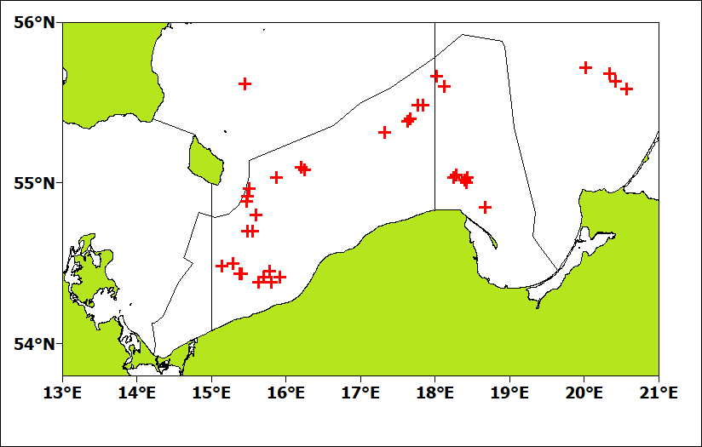

Rys. 1. Miejsca obserwacji połowów włokiem pelagicznym w podobszarach 25-26 ICES w 2017 roku

Obserwacje przeprowadzono w podobszarach 25-26 wg ICES. Łączna liczba dni, podczas których prowadzono obserwacje wyniosła 23 co stanowiło 0,30 % ogólnej liczby dni w morzu w tych podobszarach (Załącznik II).
Miejsca połowów (pozycja wydania), na których prowadzono obserwacje, przedstawiono na rysunku 1, a wykaz operacji rybackich w Załączniku III.
W żadnym z 23 dni monitorowania połowów włokiem pelagicznym nie stwierdzono w sieci waleni ani innych ssaków morskich.

3.2. Monitoring sieci stawnych (netów)

W 2017 roku polskie kutry o długości 15 metrów i powyżej, prowadziły połowy przy użyciu sieci stawnych (w rejonach wykazanych w Załączniku III Rozporządzenia 812/2004), łącznie przez 364 dni (podobszary ICES 24-28). Największy nakład połowowy stwierdzono w podobszarze 25, gdzie połowy netami prowadzono przez 225 dni (około 93,2%). W zw. z powyższym, w 2017 roku, obserwacje prowadzono jedynie w podobszarze 25 (rys.2); tylko rejsach na łodziach rybackich w rejonie Zatoki Gdańskiej. Czas pobytu obserwatorów w morzu wyniósł tylko 8 dni. Wynikało to głównie z faktu, że w odniesieniu do aktywności rybackiej z wykorzystaniem sieci stawnych, rok 2017 zdecydowanie odbiegał od lat wcześniejszych. W porównaniu do roku 2016, nakład połowowy jednostek o długości powyżej 15 metrów poławiających sieciami stawnymi, liczony w dniach w morzu, zmniejszył się w 2017 r. trzykrotnie. Również odmiennie niż w ubiegłych latach, w pierwszym kwartale 2017 nie zarejestrowano żadnego nakładu połowowego dla tych jednostek (brak aktywności połowowej), a łącznie w pierwszym półroczu 2017 r. nakład połowowy (dni w morzu) był mniejszy aż o 77% w stosunku do pierwszego półrocza 2016 r. w związku z powyższym, obserwacje połowów prowadzonych przy użyciu netów (GNS) rozpoczęto w sierpniu 2017 roku. Przy czym, były one możliwe tylko dla łodzi rybackich o długości poniżej 15 metrów, gdyż jednostki kutrowe poławiające netami w okresie jesiennym nie miały możliwości zabrania obserwatora na pokład kutra (głównie, z powodu ograniczeń kart bezpieczeństwa). Inne jednostki, które podejmowały połowy netami w okresie wiosennym, ze względu na niskie wydajności połowowe, przezbroiły się na połowy pelagiczne.

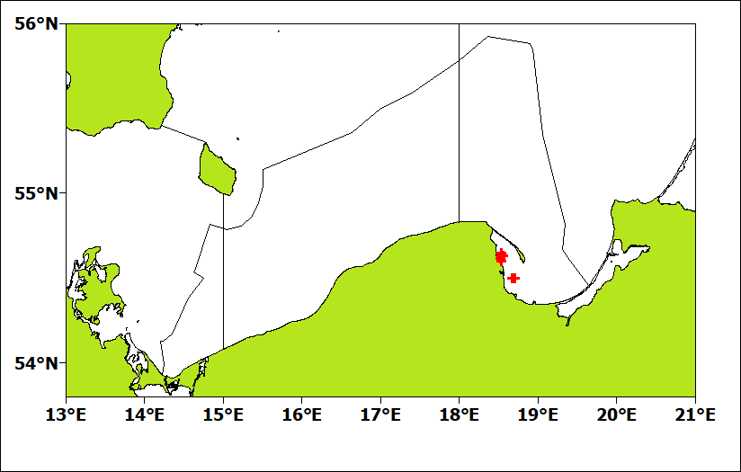
Rys. 2. Miejsca obserwacji połowów prowadzonych z użyciem netów w podobszarze 25 ICES w 2017 roku

W tabeli 3 zestawiono sumaryczne dane o ilości sprzętu, czasu jego ekspozycji w rejonie Zatoki Gdańskiej i łącznej długości netów poddanych monitoringowi

Tabela 3. Liczba netów, czas wystawienia oraz ich łączna długość w obserwowanych połowach w 2017 roku

Podobszar ICES | Liczba netów w obserwowanych połowach | Łączny czas wystawienia netów (godz.) | Łączna długość netów w obserwowanych połowach (km)
26 (Zatoka Gdańska) | 362 | 533,67 | 15,10
Razem | 362 | 533,67 | 15,10

W żadnym z 8 dni monitorowania połowów sieciami stawnymi nie stwierdzono zaplątania się w sieci waleni.

3.3. Monitoring połowów wykonywanych włokami dennymi (OTB) oraz przy użyciu takli (haków)

Obserwacje połowów wykonywanych przy użyciu tuk pelagicznych, włoków dennych oraz przy użyciu haków nie są zobligowane wymogami Rozporządzenia Rady (WE) nr 812/2004, natomiast zostały ujęte w ramach WPZDR. Czas pobytu obserwatorów w trakcie połowów wykonanych tuką pelagiczną wyniósł 12 dni, włokiem dennym wynosił 10 dni, zaś w trakcie połowów taklami (przy użyciu haków) - 6 dni (rys. 4).
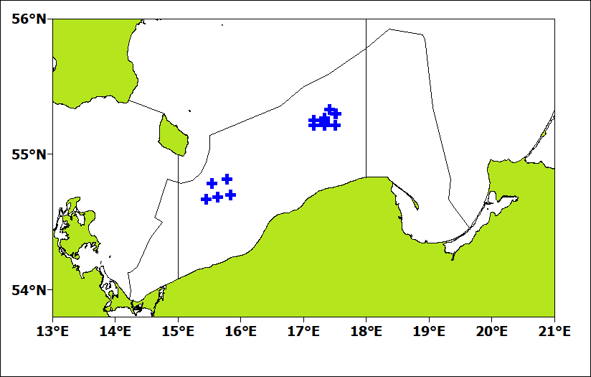
Rys. 3. Miejsca obserwacji połowów prowadzonych z użyciem włoków dennych (OTB) w 2017 roku.

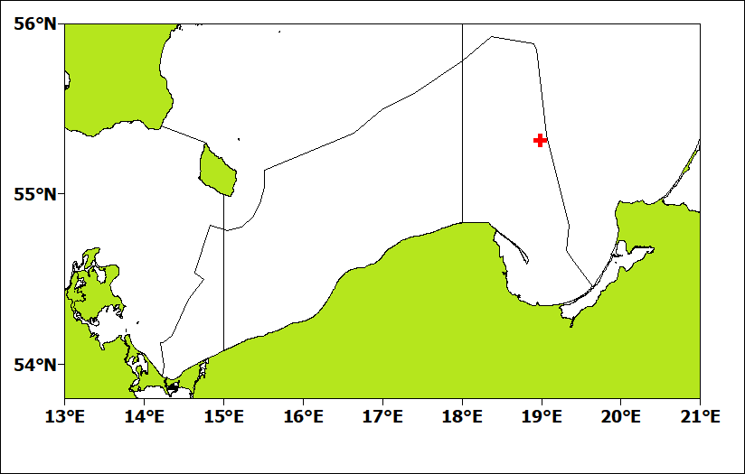
Rys. 4. Miejsca obserwacji połowów prowadzonych z użyciem takli (LLD) w 2017 roku.

W żadnym z 12 dni monitorowania połowów sieciami dennymi ani w ciągu 6 dni monitorowania połowów prowadzonych taklami (połowów haczykowych) nie stwierdzono zaplątania się w sieci, ani złapania na haki - waleni.

4. Wnioski

- W trakcie monitorowania przez MIR-PIB w 2017 roku (marzec-listopad) połowów włokami pelagicznymi i sieciami stawnymi na Bałtyku nie stwierdzono przypadkowego połowu bądź zaplątania się w sieci walenia;
- W trakcie realizacji Programu obserwatorzy nie stwierdzili obecności w połowach osobników ryb chronionych, tj. parposz. Nie natrafiono również na znakowane ryby;
- Od 2006 roku, czyli od początku realizacji Programu Monitorowania Przypadkowych Połowów Waleni przez MIR-PIB, niezależnie od czasu, miejsca i rodzaju narzędzi połowów, nie stwierdzono przypadkowego połowu żadnego walenia.

Załącznik I

Lista obserwatorów biorących udział w Programie Monitorowania Przypadkowych Połowów Waleni w 2017 r.

Obserwator | Stanowisko
Radosław Zaporowski | Starszy specjalista
Piotr Pankowski | Specjalista
Kamil Kisielewski | Specjalista
Łukasz Dziemian | Specjalista
Łukasz Giedrojć | Specjalista
Władysław Gaweł | Specjalista
Grzegorz Modrzejewski | Pracownik techniczny
Marcin Nowakowski | Pracownik techniczny
Stanisław Trella | Pracownik techniczny
Wojciech Deluga | Pracownik techniczny
Ireneusz Wybierała | Pracownik techniczny

Załącznik II

Treść zgodna z punktem 4 rekomendacji Międzynarodowej Rady Badan Morza – ICES „ACOM supplied format for National Reports for 812/2004”.

4. At sea observer scheme

Observer effort
Table 3a. Description of fishing effort and observer in static gear
Fleet segment (refer to code in Table 1 | ICES subarea | Total fishing effort |  |  |  |  | Total observer effort achieved |  |  |  |  | Coverage % days at sea
 |  | No of vessels | No of trips | Days at sea | Total length of nets (km) | Average soak time (hours/day) | No of vessels | No of trips | Days at sea | Total length of nets (km) | Average soak time (hours/day)
GNS | 24 | 2 | 5 | 25 |  |  | 0 | 0 | 0 |  |  | 0,00%
GNS | 25 | 8 | 91 | 225 |  |  | 0 | 0 | 0 |  |  | 0,00%
GNS | 26 | 10 | 86 | 114 |  |  | 0 | 0 | 0 |  |  | 0,00%

Table 3b. Description of fishing effort and observer in towed gear
Fleet segment (refer to code in Table 1 | ICES subarea | Total fishing effort |  |  |  |  | Total observer effort achieved |  |  |  |  | Coverage % days at sea
 |  | No of vessels | No of trips | Days at sea | No of hauls | Average towing time (hours/day) | No of vessels | No of trips | Days at sea | No of hauls | Average towing time (hours/day)
OTM | 24 | 25 | 403 | 969 |  |  | 0 | 0 | 0 |  |  | 0,00%
OTM | 25 | 73 | 1665 | 3850 |  |  | 4 | 6 | 13 |  |  | 0.34%
OTM | 26 | 56 | 3087 | 3796 |  |  | 3 | 5 | 10 |  |  | 0.26%
OTM | 27 | 4 | 15 | 38 |  |  | 0 | 0 | 0 |  |  | 0,00%
OTM | 28 | 3 | 89 | 174 |  |  | 0 | 0 | 0 |  |  | 0,00%
OTM | 29 | 2 | 3 | 18 |  |  | 0 | 0 | 0 |  |  | 0,00%
OTM | 31 | 0 | 0 | 0 |  |  | 0 | 0 | 0 |  |  | 0,00%

Recording of bycatch
Nie stwierdzono żadnego przypadku zaplątania się waleni w sieci rybackie w trakcie prowadzonych obserwacji

Results of the observer schemes
Table 4. Bycatch by species and fleet segment
Fleet segment (refer to code in Table 1) | ICES Subarea | Main target species | Pinger in use? (yes/no) | Cetacean species bycaught | Number of incidents | Number of specimens
GNS | 25 | Cod | no | no | 0 | 0
GNS | 26 | Cod | no | no | 0 | 0
OTM | 24 | Herring, sprat | no | no | 0 | 0
OTM | 25 | Herring, sprat | no | no | 0 | 0
OTM | 26 | Herring, sprat | no | no | 0 | 0

Table 5. Bycatch rate by fleet segment and target species
Fleet segment or other stratum | Cetacean species (scientific name) | Bycatch expressed per unit of fishing effort | Total bycatch estimate | CV percent
GNS (ICES 25-26) | no | 0 | 0
OTM (ICES 24-26) | no | 0 | 0

Załącznik III
Wykaz operacji rybackich poddanych obserwacjom wykonanych w ramach realizacji Programu Przypadkowych Połowów Waleni (pozycja wydania sprzętu). OTM – włok pelagiczny; GNS – stawne sieci skrzelowe (nety); OTB - włok denny; LLD – takle

No | Ship | Net code | Date | Latitude (N) | Longitude (E) | Haul duration | Main catch | Bycatch of cetaceans
1 | UST-37 | LLD | 23.03.2017 | 55.19 | 18.59 | 720 | cod | 0
2 | UST-37 | LLD | 24.03.2017 | 55.19 | 18.59 | 720 | cod | 0
3 | UST-37 | LLD | 26.03.2017 | 55.19 | 18.59 | 720 | cod | 0
4 | KOŁ-180 | OTM | 22.02.2017 | 54.42 | 15.33 | 420 | sprat,herring | 0
5 | KOŁ-180 | OTM | 23.02.2017 | 55.06 | 16.12 | 360 | sprat,herring | 0
6 | KOŁ-180 | OTM | 23.02.2017 | 55.05 | 16.15 | 360 | sprat,herring | 0
7 | KOŁ-180 | OTM | 24.02.2017 | 54.42 | 15.29 | 360 | sprat,herring | 0
8 | KOŁ-180 | OTM | 24.02.2017 | 55.02 | 15.52 | 240 | sprat,herring | 0
9 | WŁA-11 | OTM | 08.06.2017 | 55.01 | 18.24 | 240 | sprat,herring | 0
10 | WŁA-11 | OTM | 08.06.2017 | 55.02 | 18.26 | 180 | sprat,herring | 0
11 | UST-52 | OTB | 09.06.2017 | 55.15 | 17.10 | 330 | cod | 0
12 | UST-52 | OTB | 09.06.2017 | 55.18 | 17.31 | 300 | cod | 0
13 | UST-52 | OTB | 09.06.2017 | 55.15 | 17.20 | 300 | cod | 0
14 | UST-52 | OTB | 10.06.2017 | 55.14 | 17.20 | 300 | cod | 0
15 | UST-52 | OTB | 10.06.2017 | 55.15 | 17.20 | 300 | cod | 0
16 | UST-52 | OTB | 10.06.2017 | 55.18 | 17.30 | 300 | cod | 0
17 | UST-52 | OTB | 11.06.2017 | 55.20 | 17.25 | 270 | cod | 0
18 | UST-52 | OTB | 11.06.2017 | 55.13 | 17.20 | 330 | cod | 0
19 | UST-52 | OTB | 11.06.2017 | 55.13 | 17.10 | 270 | cod | 0
20 | WŁA-11 | OTM | 09.06.2017 | 55.00 | 18.25 | 240 | sprat,herring | 0
21 | WŁA-11 | OTM | 09.06.2017 | 55.03 | 18.17 | 150 | sprat,herring | 0
22 | UST-52 | OTB | 17.06.2017 | 55.13 | 17.10 | 300 | cod | 0
23 | UST-52 | OTB | 17.06.2017 | 55.13 | 17.20 | 300 | cod | 0
24 | UST-52 | OTB | 17.06.2017 | 55.16 | 17.20 | 360 | cod | 0
25 | UST-52 | OTB | 18.06.2017 | 55.13 | 17.30 | 300 | cod | 0
26 | UST-52 | OTB | 18.06.2017 | 55.13 | 17.10 | 300 | cod | 0
27 | UST-52 | OTB | 18.06.2017 | 55.15 | 17.20 | 300 | cod | 0
28 | UST-52 | OTB | 19.06.2017 | 55.13 | 17.10 | 360 | cod | 0
29 | UST-52 | OTB | 19.06.2017 | 55.15 | 17.20 | 260 | cod | 0
30 | UST-31 | OTB | 22.06.2017 | 54.49 | 15.47 | 300 | cod | 0
31 | UST-31 | OTB | 22.06.2017 | 54.42 | 15.50 | 300 | cod | 0
32 | UST-31 | OTB | 22.06.2017 | 54.41 | 15.38 | 300 | cod | 0
33 | UST-31 | OTB | 23.06.2017 | 54.40 | 15.27 | 240 | cod | 0
34 | UST-31 | OTB | 23.06.2017 | 54.47 | 15.32 | 240 | cod | 0
35 | HEL-150 | OTM | 15.07.2017 | 55.40 | 18.01 | 270 | sprat,herring | 0
36 | HEL-150 | OTM | 15.07.2017 | 55.23 | 17.38 | 270 | sprat,herring | 0
37 | HEL-150 | OTM | 15.07.2017 | 55.19 | 17.19 | 315 | sprat,herring | 0
38 | HEL-150 | OTM | 15.07.2017 | 55.24 | 17.40 | 420 | sprat,herring | 0
39 | HEL-150 | OTM | 16.07.2017 | 55.36 | 18.07 | 270 | sprat,herring | 0
40 | HEL-150 | OTM | 16.07.2017 | 55.29 | 17.50 | 270 | sprat,herring | 0
41 | HEL-150 | OTM | 16.07.2017 | 55.29 | 17.46 | 360 | sprat,herring | 0
42 | HEL-150 | OTM | 19.07.2017 | 55.43 | 20.01 | 240 | sprat,herring | 0
43 | HEL-150 | OTM | 19.07.2017 | 55.41 | 20.20 | 240 | sprat,herring | 0
44 | HEL-150 | OTM | 19.07.2017 | 55.35 | 20.34 | 150 | sprat,herring | 0
45 | HEL-150 | OTM | 19.07.2017 | 55.35 | 20.34 | 240 | sprat,herring | 0
46 | HEL-150 | OTM | 19.07.2017 | 55.38 | 20.25 | 240 | sprat,herring | 0
47 | REW-18 | GNS | 11.08.2017 | 54.38 | 18.32 | 660 | cod | 0
48 | REW-18 | GNS | 11.08.2017 | 54.38 | 18.33 | 700 | cod | 0
49 | REW-6 | GNS | 11.08.2017 | 54.39 | 18.32 | 690 | cod | 0
50 | REW-6 | GNS | 11.08.2017 | 54.38 | 18.32 | 720 | cod | 0
51 | OKS-1 | GNS | 17.08.2017 | 54.30 | 18.41 | 2880 | cod | 0
52 | OKS-1 | GNS | 17.08.2017 | 54.30 | 18.41 | 2880 | cod | 0
53 | OKS-1 | GNS | 17.08.2017 | 54.30 | 18.41 | 2880 | cod | 0
54 | OKS-1 | GNS | 18.08.2017 | 54.30 | 18.41 | 1440 | cod | 0
55 | OKS-1 | GNS | 18.08.2017 | 54.30 | 18.41 | 1440 | cod | 0
56 | OKS-1 | GNS | 18.08.2017 | 54.30 | 18.40 | 1440 | cod | 0
57 | OKS-1 | GNS | 21.08.2017 | 54.30 | 18.41 | 1440 | cod | 0
58 | OKS-1 | GNS | 21.08.2017 | 54.30 | 18.42 | 1440 | cod | 0
59 | OKS-1 | GNS | 21.08.2017 | 54.30 | 18.41 | 1440 | cod | 0
60 | OKS-1 | GNS | 21.08.2017 | 54.30 | 18.41 | 1440 | cod | 0
61 | OKS-1 | GNS | 21.08.2017 | 54.30 | 18.40 | 1440 | cod | 0
62 | OKS-1 | GNS | 22.08.2017 | 54.30 | 18.41 | 1440 | cod | 0
63 | OKS-1 | GNS | 22.08.2017 | 54.30 | 18.41 | 1440 | cod | 0
64 | OKS-1 | GNS | 22.08.2017 | 54.30 | 18.41 | 1440 | cod | 0
65 | OKS-1 | GNS | 22.08.2017 | 54.30 | 18.42 | 1440 | cod | 0
66 | OKS-1 | GNS | 22.08.2017 | 54.30 | 18.41 | 1440 | cod | 0
67 | KOŁ-180 | OTM | 22.08.2017 | 54.27 | 15.47 | 360 | sprat,herring | 0
68 | KOŁ-180 | OTM | 23.08.2017 | 54.25 | 15.42 | 480 | sprat,herring | 0
69 | KOŁ-180 | OTM | 23.08.2017 | 54.23 | 15.38 | 360 | sprat,herring | 0
70 | KOŁ-180 | OTM | 23.08.2017 | 54.25 | 15.55 | 360 | sprat,herring | 0
71 | KOŁ-180 | OTM | 24.08.2017 | 54.23 | 15.48 | 240 | sprat,herring | 0
72 | WŁA-71 | OTM | 23.08.2017 | 55.02 | 18.15 | 420 | sprat,herring | 0
73 | WŁA-71 | OTM | 28.08.2017 | 54.51 | 18.40 | 450 | sprat,herring | 0
74 | MEC-8 | GNS | 12.09.2017 | 54.36 | 18.32 | 600 | cod | 0
75 | MEC-8 | GNS | 13.09.2017 | 54.37 | 18.31 | 630 | cod | 0
76 | MEC-8 | GNS | 13.09.2017 | 57.37 | 18.31 | 660 | cod | 0
77 | KOŁ-6 | OTM | 19.09.2017 | 55.37 | 15.27 | 420 | sprat,herring | 0
78 | KOŁ-6 | OTM | 19.09.2017 | 54.48 | 15.36 | 450 | sprat,herring | 0
79 | KOŁ-6 | OTM | 19.09.2017 | 54.53 | 15.28 | 420 | sprat,herring | 0
80 | KOŁ-6 | OTM | 20.09.2017 | 54.58 | 15.30 | 390 | sprat,herring | 0
81 | KOŁ-6 | OTM | 20.09.2017 | 54.55 | 15.29 | 240 | sprat,herring | 0
82 | KOŁ-64 | OTM | 20.09.2017 | 54.26 | 15.23 | 330 | sprat,herring | 0
83 | KOŁ-64 | OTM | 20.09.2017 | 54.30 | 15.17 | 420 | sprat,herring | 0
84 | KOŁ-64 | OTM | 21.09.2017 | 54.26 | 15.24 | 330 | sprat,herring | 0
85 | KOŁ-64 | OTM | 21.09.2017 | 54.29 | 15.08 | 330 | sprat,herring | 0

Rozporządzenie Rady (EC) nr 812/2004 z dnia 26 kwietnia 2004 r. ustanawiające środki określające środki dotyczące przypadkowego odławiania waleni podczas połowów ryb oraz zmieniające Rozporządzenie (WE) nr 88/98.
Regulation of the European Parliament and of the Council on the conservation of fishery resources and the protection of marine ecosystems through technical measures, amending Council Regulations (EC) No 1967/2006, (EC) No 1098/2007, (EC) No 1224/2009 and Regulations (EU) No 1343/2011 and (EU) No 1380/2013 of the European Parliament and of the Council, and repealing Council Regulations (EC) No 894/97, (EC) No 850/98, (EC) No 2549/2000, (EC) No 254/2002, (EC) No 812/2004 and (EC) No 2187/2005.
Static Acoustic Monitoring of the Baltic Sea Harbour Porpoise
Plan Jastarnia ASCOBANS
HELCOM 2013 Number of drowned mammals and waterbirds in fishing gear; strona 16; ICES advice 2010 on cetacean by-catch regulation 812/2004
Regulation (EU) 2017/1004 of the European Parliament and of the Council of 17 May 2017 on the establishment of a Union framework for the collection, management and use of data in the fisheries sector and support for scientific advice regarding the common fisheries policy and repealing Council Regulation (EC) No 199/2008.
Directive 2008/56/EC of the European Parliament and of the Council of 17 June 2008 establishing a framework for community action in the field of marine environmental policy (Marine Strategy Framework Directive)

